Раздел 4. "Обращение с отходами"
Задание 4.1. Провести изучение состава образующихся в учреждении образования отходов и проанализировать источники их образования.
Дата выполнения: 11.11.2020 г.
Участники: учащихся 3 «Д» класса, классный руководитель Готовская Т.Н.
Цель: организация деятельности учащихся класса, направленной на изучение состава образующихся в учреждении образования отходов и анализа источников их образования.
Задачи:
- включить учащихся класса в работу по изучению состава образующихся в учреждении образования отходов;
- проанализировать, какие бытовые отходы попадают в мусорную корзину в школьных помещениях.
- определить состав отходов.
- определить вес отходов, образующихся за 1 день.
- отобразить состав бытовых отходов класса в сводной таблице.
- акцентировать внимание на проблемах, возникающих с увеличением количества отходов, совместно с учащимися найти возможные варианты их решения.
- вместе с учащимися попытаться найти ответ на вопрос «Что я могу сделать для решения данной проблемы?»
Изучение состава образующихся в школе отходов и анализ источников их образования
Анализ результатов исследования за 1 день
Помещения, в которых проводилось исследование: учебный кабинет № 3.16

Отходы, которые были обнаружены в результате обследования школы | Кабинет № 3.23  (вес отходов)
Пищевые отходы | 250гр..
Бумага, картон | 270 гр.
Пластмассы | 40 гр.
Растительные отходы | 35 гр.
Другие отходы | 30 гр.
Общее количество мусора | 625 гр.
В результате анализа были выявлены основные источники отходов, образующихся в школе:
1. Упаковочные материалы из бумаги и полимеров от конфет, печенья, соков и т.д.
2. Пластиковые бутылки от напитков, поломанные ручки и линейки, обложки от книг и тетрадей и т.д.
3. Листы из тетрадей, исписанные тетради, упаковочная бумага, картон, картонные коробки, исписанные альбомные листы.
4. Пищевые отходы (огрызки яблок, груш, кожура мандаринов, бананов).
5. Растительные отходы (листья и цветы комнатных растений).
Задание 4.2. Разработать план действий по минимизации объемов образования отходов в школе, раздельному сбору отходов, сдаче вторсырья
Дата выполнения: 13.11.2020 г.
Участники: учащихся 3 «д» класса, классный руководитель Готовская Т.Н.
План действий по минимизации объемов образования отходов в школе, раздельному сбору отходов, сдаче вторсырья
1. Проведение акции по сбору макулатуры «Сдай макулатуру – спаси лес» два раза в год.
2. Проведение акции «Сдай батарейке» по сдаче отработанных батареек, пластика два раза в год.
3. Установка контейнера для сбора отработанных батареек в вестибюле школы.
4. Организация раздельного сбора мусора в кабинетах и рекреациях.
5. Установка контейнеров для раздельного сбора мусора на территории гимназии.
6. Проведение просветительской работы на классных и информационных часах на темы "Бытовые отходы", "Что я могу сделать, чтоб отходов было меньше».
7. Съедать всю пищу в гимназической столовой.
8. Соблюдать правила сортировки отходов.
9. Организовать и провести акцию по изготовлению поделок из бытовых отходов.
10. Разработать и разместить в гимназии памятки по минимизации объемов образования отходов в гимназии, раздельному сбору отходов, сдаче вторсырья.
11. Организация конкурса плакатов и рисунков, листовок с пропагандой раздельного сбора мусора.

Задание 4.3. Выполнение плана действий по минимизации отходов в школе
- В ходе акции «Сдай макулатуру - спаси лес» учащимися 3 «Д»» класса было собрано 465 кг макулатуры
- В классе установлены контейнеры по сбору отработанных батареек, пластика. Ежегодно в школе проходит акция «Сдай батарейку», пластиковых крышек.
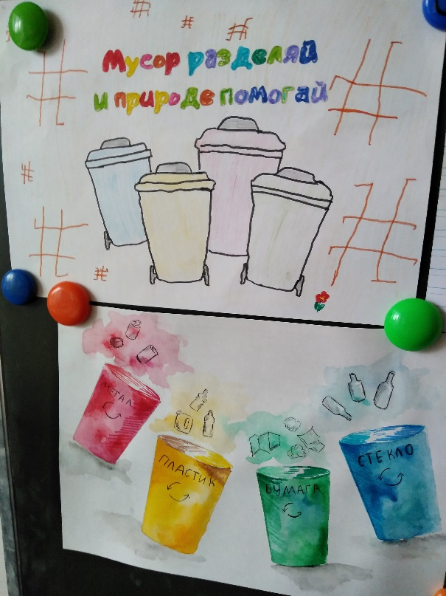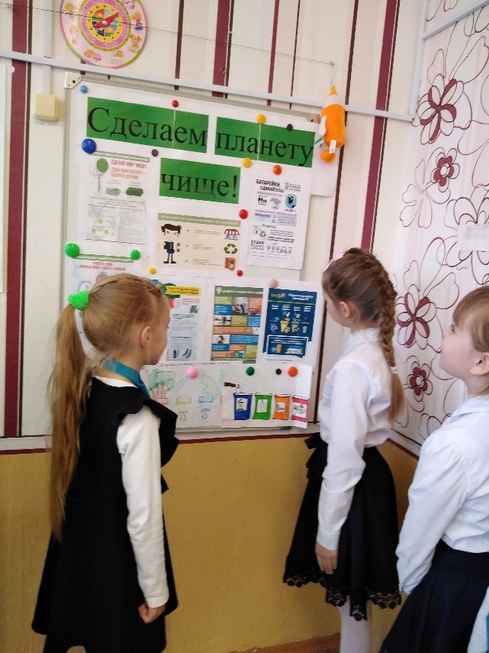

- В классе размещены памятки по минимизации отходов в быту
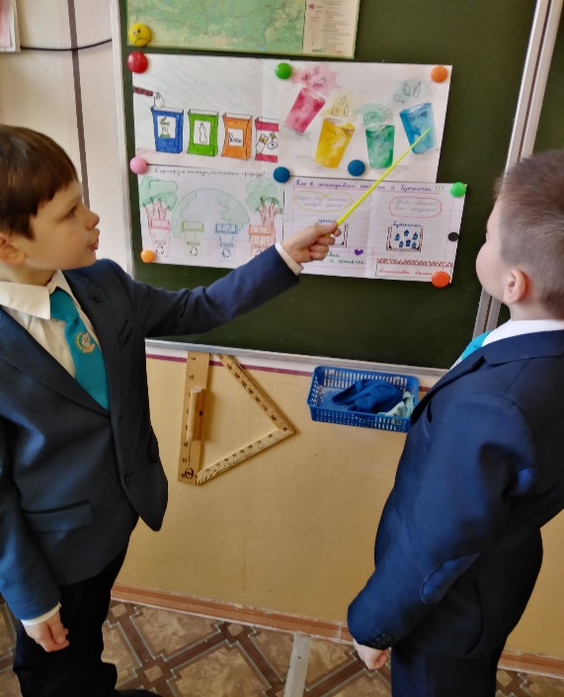
- 3 «Д»класс активно принимает участие в конкурсах рисунков, плакатов, листовок на тему «Обращение с отходами», выставках поделок из бытовых отходов «Вторая жизнь вещей»
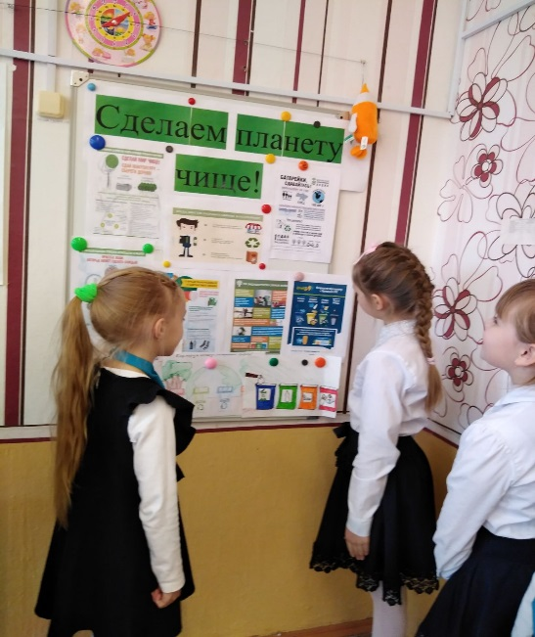
Задание 4.5. Провести изучение состава и количества отходов, образующихся в домашних условиях. Разработать семейные памятки по минимизации отходов, образующихся в домашних условиях, рекомендации по их раздельному сбору и сдаче.
Дата выполнения: 13.11.2020 г.
Участники: учащиеся 3 "Д»" класса.
Выполнение задания:
Анкетирование учащихся класса и их законных представителей по вопросам минимизации отходов, образующихся в домашних условиях.
Цель: изучение знания учащихся класса и их законных представителей по вопросам разумного потребления, с целью минимизации образующихся отходов
План работы:
1. Что мы знаем об отходах?
2. Анкетирование учащихся класса и их законных представителей
3. Разработка памятки по минимизации отходов, образующихся в домашних условиях.
1. Что мы знаем о бытовых отходах?
- Отходы – это все, что человек выбрасывает на планету в результате хозяйственной деятельности, получения энергии и своей жизнедеятельности.
Мусор считается главным проклятием современной цивилизации.
По своему происхождению отходы подразделяются на промышленные, сельскохозяйственные и бытовые. Экологами даже был придуман каталог отходов, в который входит перечень видов отходов, систематизированных по совокупности важных признаков: по агрегатному состоянию, химическому составу, экологической опасности. На основании этих признаков отходы можно разделить на следующие группы:
- отходы органические природного происхождения (животного и растительного);
- отходы минерального происхождения
- отходы химического происхождения;
- отходы коммунальные (включая бытовые).
Анкета «Рациональное потребление»

1.Как вы относитесь к раздельному сбору мусора?
Положительно Отрицательно Нейтрально

Как вы думаете, собирать мусор раздельно это модно?
Да Нет Затрудняюсь ответить

Собираете ли вы мусор раздельно?
Да Нет

В районе, где вы живете, есть контейнеры для раздельного сбора мусора?
Да Нет

Осведомлены ли вы о вторичной переработки мусора в Беларуси ?
Да Нет

В странах Европы за выброс мусора в не соответствующий контейнер предусмотрены штрафы. Следует ли ввести такие штрафы и в Беларуси?
Да Нет Затрудняюсь ответить

Следует ли проводить мероприятия, посвящённые раздельному сбору мусора?
Да Нет Затрудняюсь ответить

Готовы ли вы принимать в них участие?
Да Нет

Если бы ваши соседи разделяли мусор, вы бы последовали их примеру?
Да Нет Затрудняюсь ответить

Откуда вы узнали о раздельном сборе мусора?

Выбрасываете ли вы использованные батарейки и энергосберегающие лампы в специальные контейнеры?
Да Нет

Знаете ли вы о последствиях неправильной их утилизации?
Да Нет
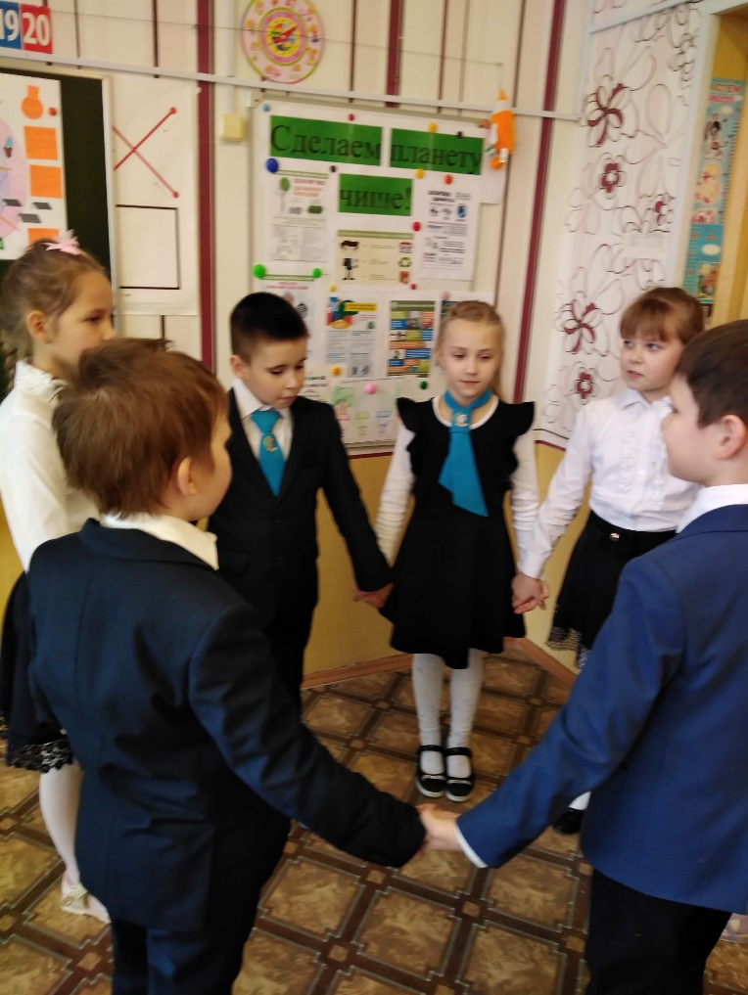 | 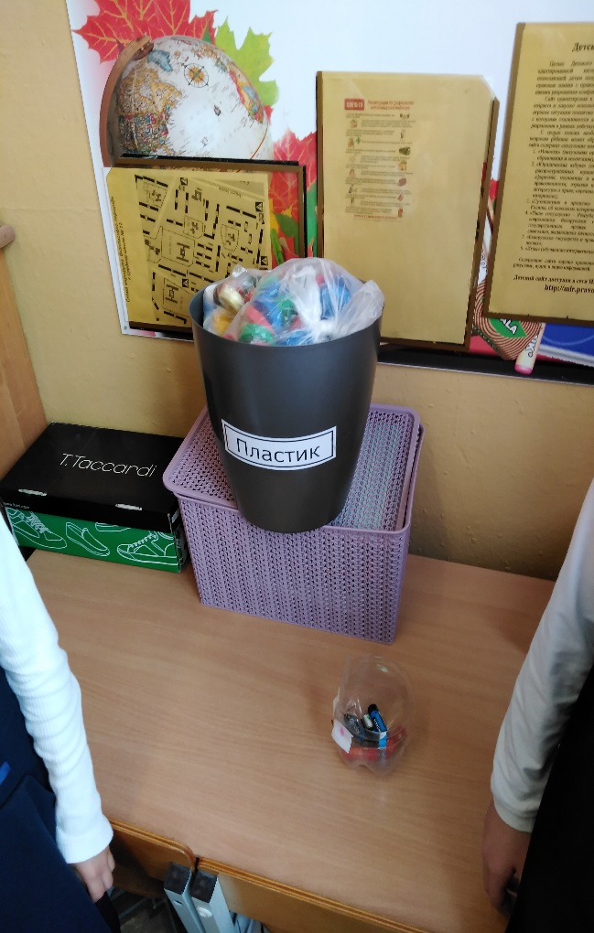

Памятка по минимизации отходов в домашних условиях

1. Не использовать одноразовую пластиковую посуду, а отдавать предпочтение качественным долговечным товарам.
2. Выбирать товары в упаковках, которые подлежат вторичной переработке.
3. Использовать матерчатую сумку для похода в магазин, чтобы не покупать пластиковый пакет.
4. Приобретать товары, которые действительно нужны, а не навязаны рекламой.
4. Сдавать бутылки, банки в пункты приёма стеклотары или помещать в специальные контейнеры для сбора стекла.
5. Использовать бумагу повторно для упаковки, черновых записей и т.д.
6. Использованную бумагу сдавать в макулатуру.
7. Находить новое применение старым вещам или отдавать тем, кто в них нуждается.
8. Опасные отходы (батарейки) не выбрасывать в мусор, а помещать в специальные контейнеры.
9. Приучаться к раздельному и правильному сбору вторсырья (перед тем, как выбросить, необходимо сжать упаковку, пластиковые бутылки, чтобы уменьшить их объём).

